БЕЛОРУССКИЙ ГОСУДАРСТВЕННЫЙ УНИВЕРСИТЕТ
Факультет прикладной математики и информатики

Бовт Тимофей Анатольевич
(студент 3 курса 7 группа)

НАСТРОЙКА И ПРОВЕРКА NAPT
Краткий отчет
по лабораторной работе №13

(вариант №5)

Минск 2024
Содержание
Исходные данные из варианта задания №? 3
Шаг 1. Подсоединение устройств 3
Шаг 2. Настройка основной конфигурации маршрутизатора 2 3
Шаг 3. Настройка маршрутизатора, используемого в качестве шлюза 4
Шаг 4. Настройка правильного IP-адреса, маски подсети и шлюза по умолчанию для узлов. 4
Шаг 5. Проверка работоспособности сети. 4
Шаг 6. Создание маршрута по умолчанию 5
Шаг 7. Создание статического маршрута 6
Шаг 8. Определение пула используемых публичных IP-адресов. 6
Шаг 9. Определение списка доступа, соответствующего внутренним частным IP-адресам. 6
Шаг 10. Определение NAT из списка внутренних адресов в пул внешних адресов 7
Шаг 11. Назначение интерфейсов 7
Шаг 12. Генерация трафика с маршрутизатора Gateway к маршрутизатору ISP 7
Шаг 13. Проверьте работоспособность NAPT 7
Шаг 14. Краткий реферат по NAT и NAPT 8

Исходные данные для варианта задания
Вариант | Адреса для узлов | Маршрутизатор  1 | Маршрутизатор  2 | IP-адрес  Loopback 1
5 | 203.21.140.0/24 | 203.21.141.1/30 | 203.21.141.2/30 | 172.16.1.5/32

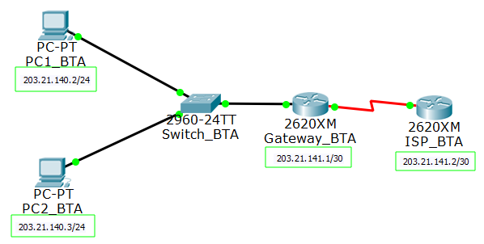

Устройство | Имя узла | Маска подсети порта FastEthenet0/0 | Тип интерфейса | IP-адрес порта  Serial 0/0 | IP-адрес Loopback 1
Маршрутизатор 1 | Gateway | 203.21.140.1/24 | DTE | 203.21.141.1/30
Маршрутизатор 2 | ISP |  | DCE | 203.21.141.2/30 | 172.16.1.5/32
Коммутатор 1 | Switch 1

Шаг 1. Подсоединение устройств
- Подсоедините интерфейс Serial 0/0 маршрутизатора 1 к интерфейсу Serial 0/0 маршрутизатора 2 с помощью последовательного кабеля.
(Для того, чтобы соединение по Serial было возможно, использовал модуль WIC-2T)
- Подсоедините интерфейс Fa0/0 маршрутизатора 1 к интерфейсу Fa0/1 коммутатора 1 с помощью прямого кабеля.
- Подсоедините оба узла к порту Fa0/2 и Fa0/3 коммутатора с помощью прямых кабелей.
- Как уже было принято, подписать устройства сети
Выполнено.

Шаг 2. Настройка основной конфигурации маршрутизатора 2
Задайте в настройках конфигурации маршрутизатора 2 (ISP) имя узла, задайте IP-адреса для интерфейсов согласно вашему варианту задания. Сохраните конфигурацию.
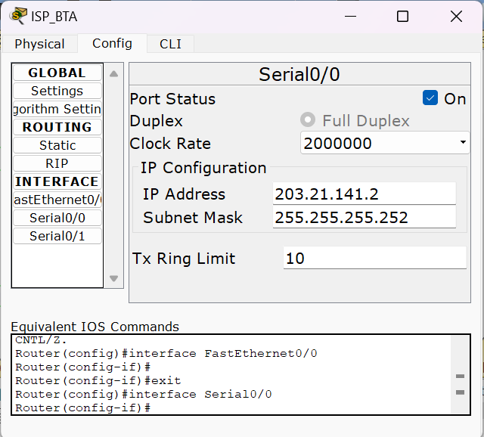
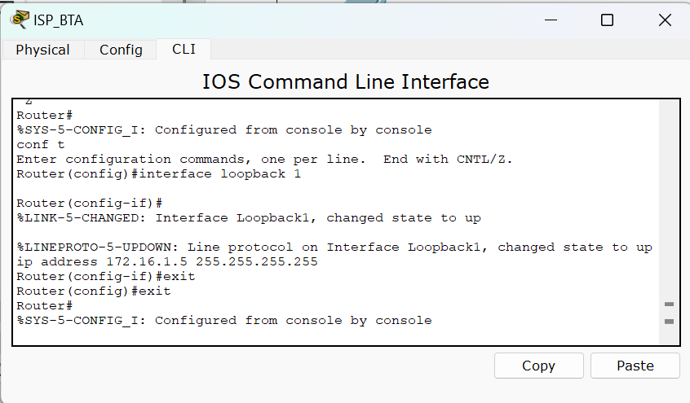

Шаг 3. Настройка маршрутизатора, используемого в качестве шлюза
Задайте в настройках основной конфигурации маршрутизатора 1 (Gateway) имя узла, задайте IP-адреса для интерфейсов. Сохраните конфигурацию.
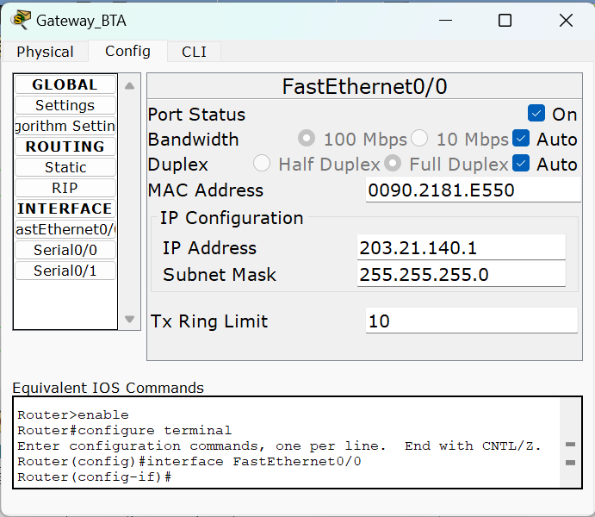
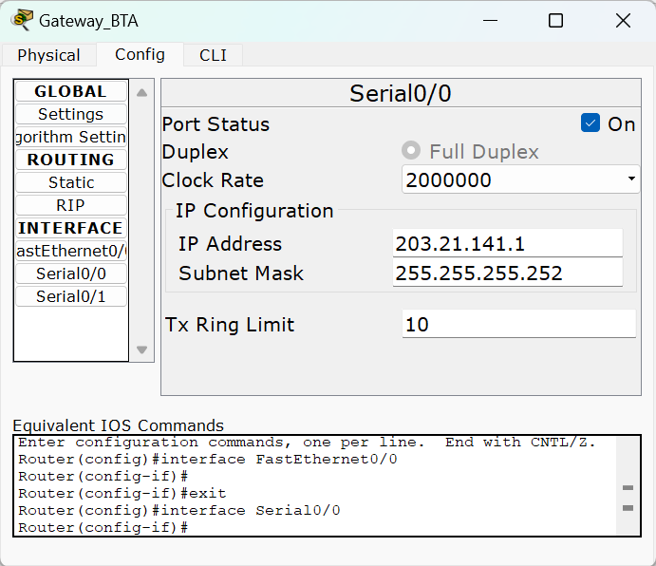

Шаг 4. Настройка правильного IP-адреса, маски подсети и шлюза по умолчанию для узлов.
Присвойте каждому узлу соответствующий IP-адрес, маску подсети и шлюз по умолчанию. Оба узла должны получить внутренние частные IP-адреса в сети 10.10.10.0/24 (напомнаю, вам необходимо задать адреса согласно вашему варианту задания). Шлюзом по умолчанию должен быть IP-адрес интерфейса FastEthernet маршрутизатора с именем Gateway.
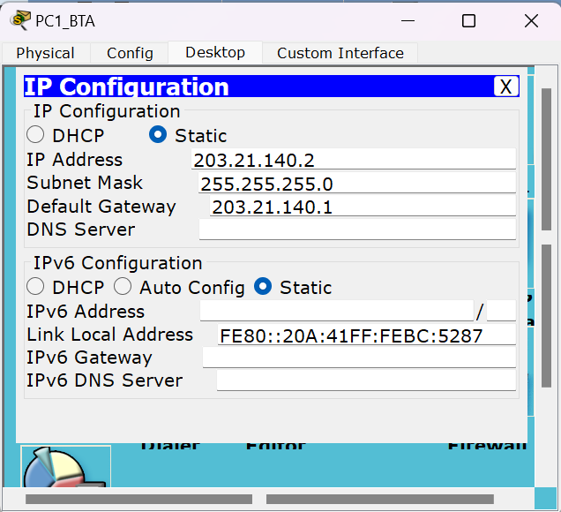
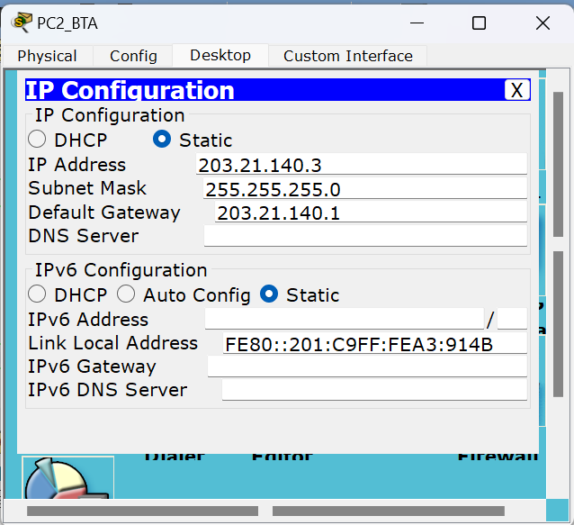
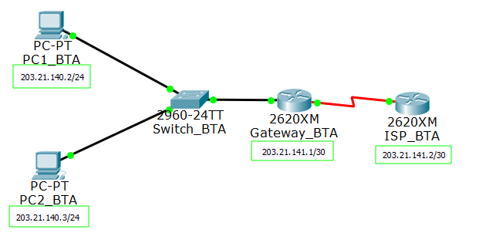

Что означают термины внутренние IP-адреса, внешние IP-адреса?
Внутренний IP-адрес, или локальный IP-адрес, представляет адрес устройства внутри локальной сети. Локальная сеть обычно включает устройства, связанные в домашнюю или офисную сеть, и эти устройства могут обмениваться данными между собой. Внутренние IP-адреса используются для маршрутизации данных внутри локальной сети и не маршрутизируются в Интернете.
Внешний IP-адрес, или общедоступный IP-адрес, представляет адрес устройства во внешней сети, такой как Интернет. Этот адрес присваивается устройству провайдером интернет-услуг, и по нему устройство идентифицируется в сети Интернет. Внешний IP-адрес позволяет устройству общаться с другими устройствами в Интернете и получать доступ к веб-сайтам, серверам и другим ресурсам.

Шаг 5. Проверка работоспособности сети.
1. С присоединенных узлов отправьте эхо-запрос на интерфейс FastEthernet маршрутизатора, используемого в качестве шлюза по умолчанию.
a). Успешно ли выполнен эхо-запрос с узла 1? да
b) Успешно ли выполнен эхо-запрос с узла 2? да
2. Если ответы на оба вопроса отрицательны, выполните поиск и устранение ошибок в конфигурации маршрутизатора и узлов.
Тестируйте соединение до тех пор, пока эхо-запросы не будут успешными.
3. Отправьте эхо-запросы с хостов на IP-адрес маршрутизатора ISP.
Какой получили результат.

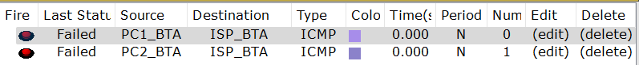

Запросы не успешны, так как маршрутизация полностью не настроена и узлы не обладают информацией о маршруте до ISP маршрутизатора.

Шаг 6. Создание маршрута по умолчанию
- С маршрутизатора, использующегося в качестве шлюза по умолчанию, создайте статический маршрут к маршрутизатору поставщика услуг Интернета в сети 0.0.0.0 0.0.0.0 с помощью команды ip route. Это вызовет трафик к любому неизвестному адресу назначения через поставщика услуг Интернета путем настройки шлюза «последней надежды» на маршрутизаторе, использующемся в качестве шлюза по умолчанию.

Термин "последней надежды" указывает на особый шлюз, который используется в тех случаях, когда другие шлюзы или маршруты недоступны или непригодны для использования. Шлюз последней надежды является резервным вариантом, который применяется только в случае отсутствия других рабочих шлюзов
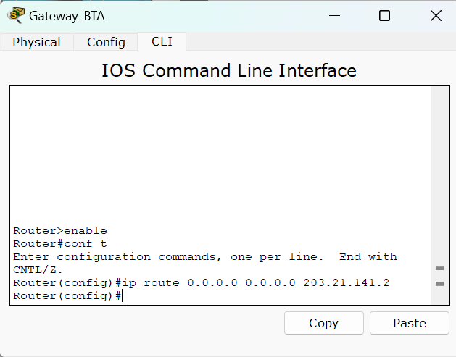
- Проверьте маршрут по умолчанию по таблице маршрутизации маршрутизатора Gateway. Находится ли статический маршрут в таблице маршрутизации?
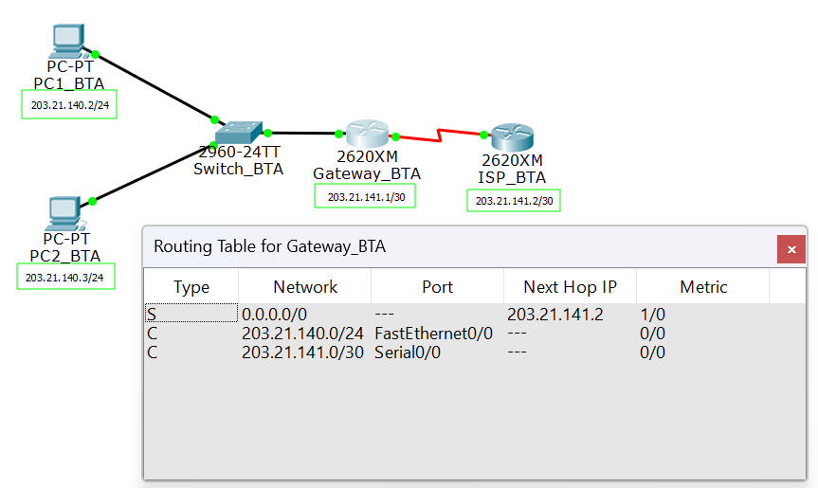
Да, статический маршрут находится в таблице маршрутизации.
- Попробуйте отправить эхо-запрос с одной с рабочих станций на IP-адрес последовательного интерфейса маршрутизатора поставщика услуг Интернета. Успешно ли выполнен эхо-запрос?
Запрос выполнен неудачно, маршрутизация настроена не полностью.

Шаг 7. Создание статического маршрута
Создайте статический маршрут от маршрутизатора ISP к частной сети, присоединенной к маршрутизатору Gateway. Создайте статический маршрут с помощью команды ip route.

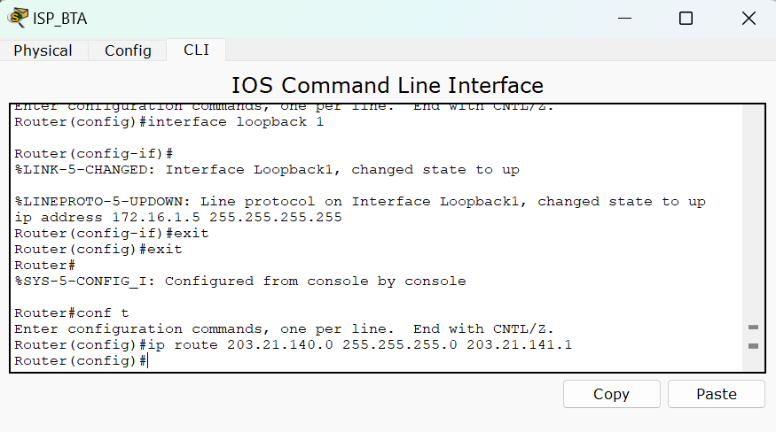
- Отправьте эхо-запрос с узла 1 на адрес интерфейса loopback маршрутизатора ISP. Успешно ли выполнен эхо-запрос?
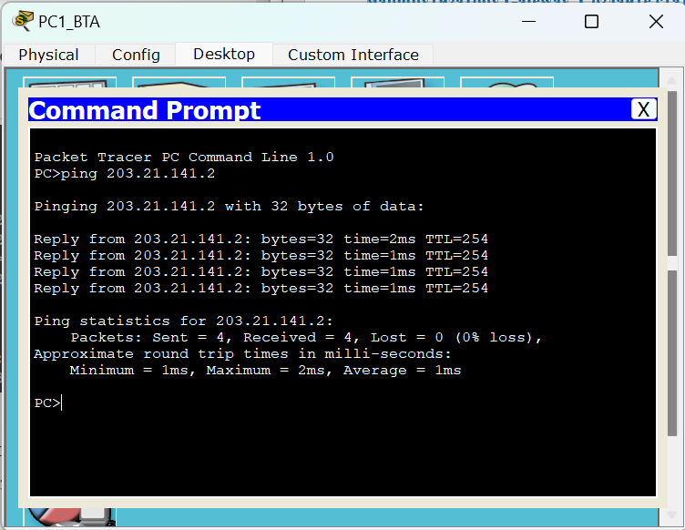
Да, запрос выполнен успешно.
- Если эхо-запрос не выполнен, проверьте правильность конфигурации маршрутизатора и узла и повторите тестирование связи.

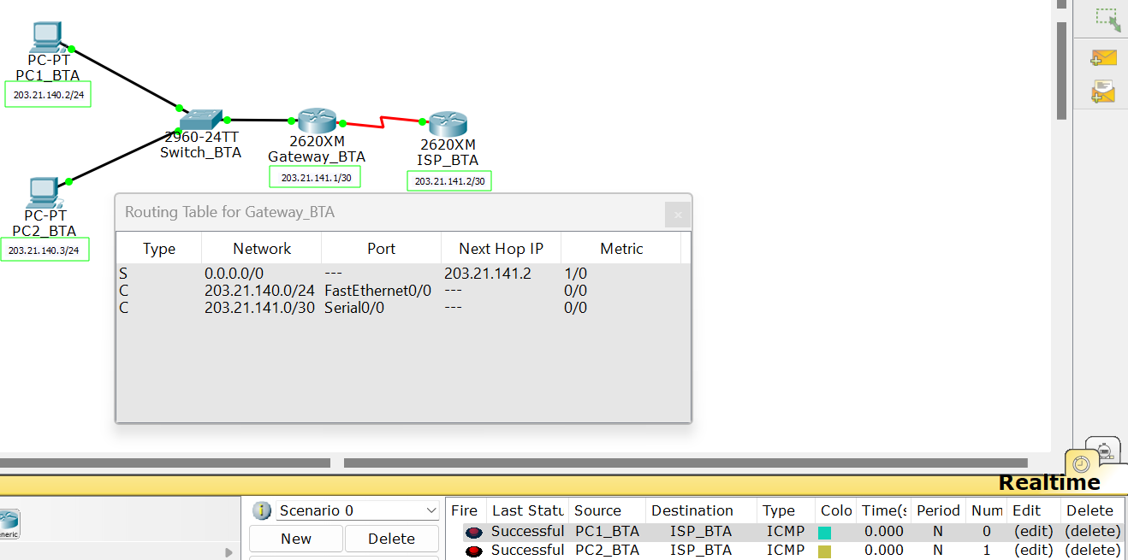

Шаг 8. Определение пула используемых публичных IP-адресов
Для определения пула используемых публичных IP-адресов используйте команду ip nat pool.

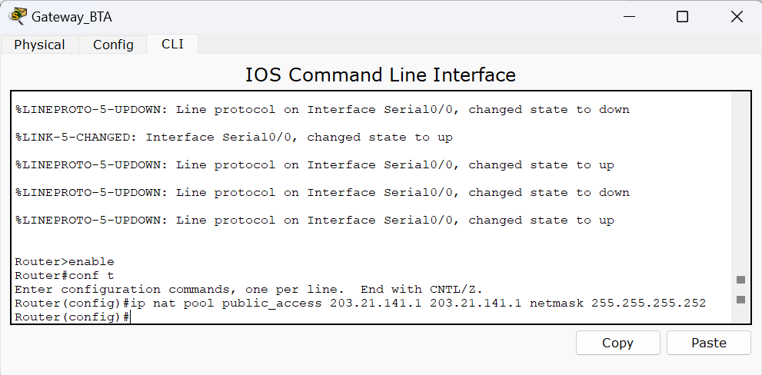

Публичным IP адресом называется IP адрес, который используется для выхода в Интернет. Адреса, используемые в локальных сетях, относят к частным.

Шаг 9. Определение списка доступа, соответствующего внутренним частным IP-адресам.
Для определения списка доступа, соответствующего внутренним частным адресам используйте команду access-list.

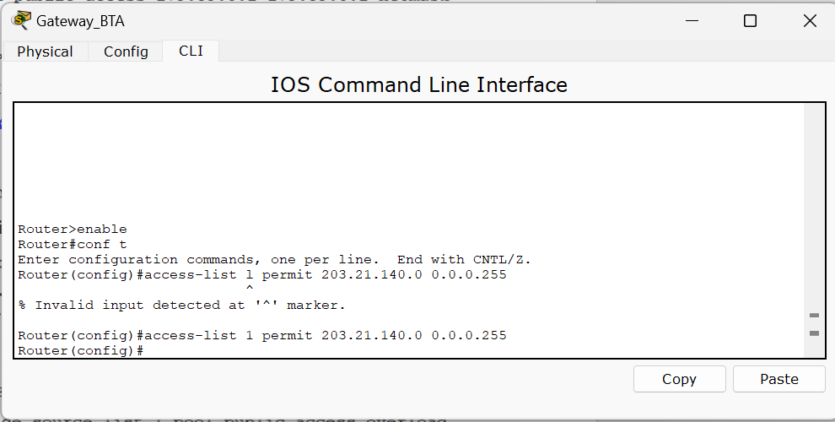
Список доступа, соответствующий внутренним частным IP-адресам, это набор правил и настроек, которые определяют разрешенные и запрещенные сетевые соединения для устройств с внутренними частными IP-адресами.
Список доступа может быть настроен на маршрутизаторе, брандмауэре или другом сетевом устройстве, чтобы контролировать доступ к устройствам с внутренними частными IP-адресами. Этот список определяет, какие типы трафика разрешены или запрещены для конкретных IP-адресов или диапазонов IP-адресов.

Шаг 10. Определение NAT из списка внутренних адресов в пул внешних адресов
Для определения NAT используйте команду ip nat inside source.

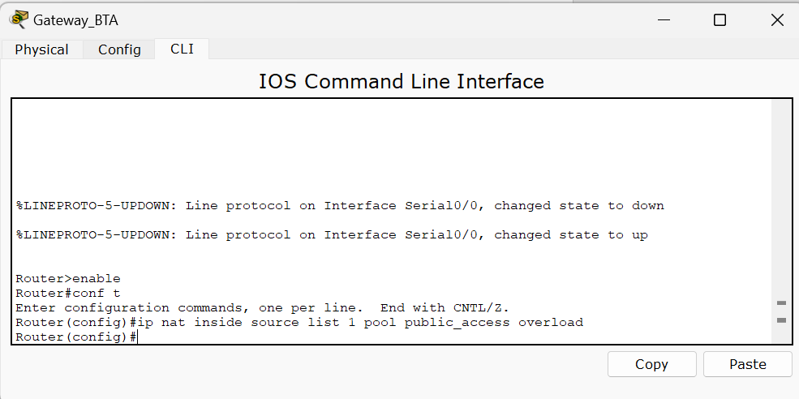
Мы проделываем этот шаг для того, чтобы частные адреса транслировались в публичный адрес.

Шаг 11. Назначение интерфейсов
Активные интерфейсы маршрутизатора следует определить в качестве внутреннего или внешнего интерфейса в отношении к NAT. Для этого используйте команду ip nat inside или ip nat outside.

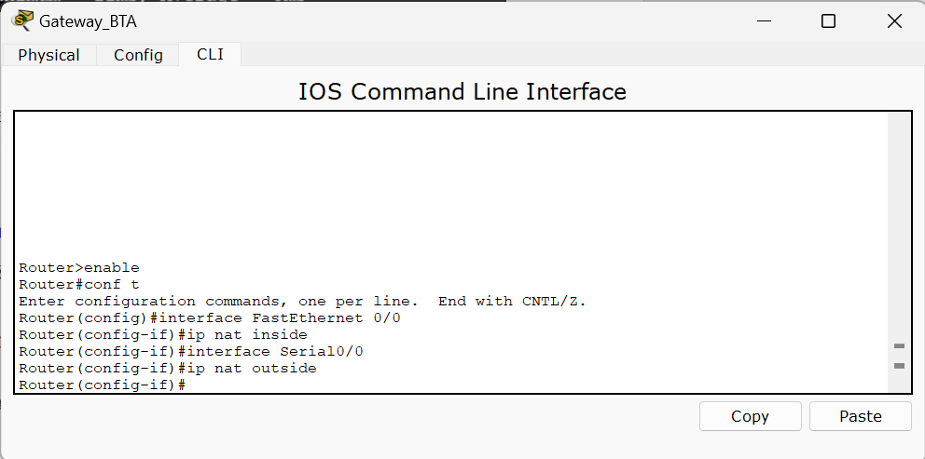
В данном контексте внутренний интерфейс нужен для взаимодействия с частными адресами, а внешний интерфейс для взаимодействия с публичными адресами.

Шаг 12. Генерация трафика с маршрутизатора Gateway к маршрутизатору ISP
Отправьте эхо-запросы с узлов 1 и 2 на адрес 172.16.1.1.

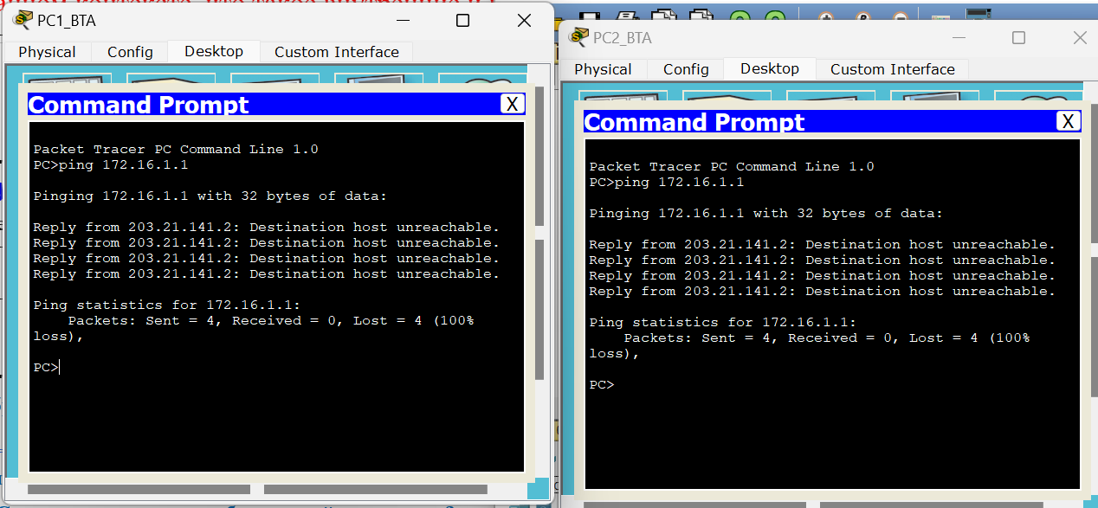

Шаг 13. Проверьте работоспособность NAPT
Для отображения статистики NAРT введите в приглашение привилегированного режима EXEC маршрутизатора Gateway команду show ip nat statistics.. Проанализируйте полученную информацию и дать ответ на следующие вопросы.
1. Сколько активных преобразований выполнено?
2. Сколько адресов имеется в пуле?
3. Сколько адресов уже выделено?
Если эхо-запрос выполнился успешно, отобразите преобразование NAT на маршрутизаторе Gateway с помощью команды show ip nat translations.

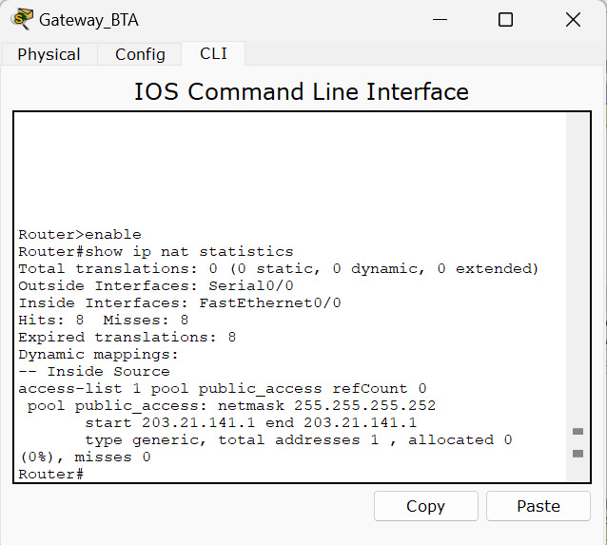
1. Сколько активных преобразований выполнено? 8
2. Сколько адресов имеется в пуле? 1
3. Сколько адресов уже выделено? 0

Шаг 14. Краткий реферат по NAT и NAPT

NAT (Network Address Translation) и NAPT (Network Address and Port Translation) - это механизмы, используемые в сетях TCP/IP для преобразования IP-адресов транзитных пакетов. Они позволяют сэкономить IP-адреса и обеспечивают доступ к Интернету для устройств в локальных сетях.
NAT выполняет три основные функции:
- Преобразование адресов: NAT заменяет IP-адрес источника пакета при его прохождении через маршрутизатор или межсетевой экран. Это позволяет локальным компьютерам с внутренними адресами получать доступ к Интернету, используя внешний IP-адрес маршрутизатора.
- Экономия IP-адресов: NAT позволяет транслировать несколько внутренних IP-адресов в один внешний публичный IP-адрес. Это особенно полезно в случае использования NAPT, где несколько компьютеров в локальной сети могут использовать один внешний IP-адрес, используя различные порты.
- Защита сети: NAT может служить также в качестве межсетевого экрана, скрывая внутренние IP-адреса от внешней сети и обеспечивая дополнительный уровень безопасности.
NAPT (Network Address and Port Translation) - это метод преобразования сетевых адресов и портов, который расширяет возможности технологии Network Address Translation (NAT) при общении с внешней сетью. NAPT позволяет преобразовывать множество сетевых адресов и их портов TCP/UDP в один сетевой адрес и его порты TCP/UDP.
Зачем нужен NAPT?
- NAPT используется для связи сегментов сетей с несовместимыми адресными пространствами. Он позволяет подключать сети с частными адресами к внешней сети с глобально уникальными зарегистрированными адресами.
- NAPT также позволяет экономить публичные IP-адреса, транслируя несколько внутренних IP-адресов в один или несколько внешних IP-адресов.
Классификация NAPT:
- Статический NAPT: отображение незарегистрированного IP-адреса на зарегистрированный IP-адрес на основе один к одному.
- Динамический NAPT: отображение незарегистрированного IP-адреса на зарегистрированный адрес из группы зарегистрированных IP-адресов.
- Перегруженный NAPT (также известный как PAT - Port Address Translation): отображение нескольких незарегистрированных адресов в один зарегистрированный IP-адрес с использованием различных портов.
Преимущества NAPT:
- Экономия публичных IP-адресов.
- Поддержка связи между сетями с разными адресными пространствами.
- Улучшенная безопасность, так как внутренние IP-адреса не видны из внешней сети.

Шаг 15. Мини-коллоквиум (только для желающих)
Выберите согласно вашему варианту задания теоретические вопросы из лаб.№11


